求极值的方法与技巧

极值一般分为无条件极值和条件极值两类。
无条件极值问题即是函数中的自变量只受定义域约束的极值问题；
条件极值问题即是函数中的自变量除受定义域约束外，还受其他条件限制的极值问题。
一、求解无条件极值的常用方法
1．利用二阶偏导数之间的关系和符号判断取不取极值及极值的类型
定理1(充分条件) 设函数z=f(x, y)在点(x₀, y₀)的某邻域内连续且有一阶及二阶连续偏导数, 又f_{x}(x₀, y₀)=0, f_{y}(x₀, y₀)=0, 令
f_{xx}(x₀, y₀)=A, f_{xy}(x₀, y₀)=B, f_{yy}(x₀, y₀)=C,
则f (x, y)在(x₀, y₀)处是否取得极值的条件如下：
(1) AC−B²>0时具有极值, 且当A<0时有极大值, 当A>0时有极小值；
(2) AC−B²<0时没有极值；
(3) AC−B²=0时可能有极值, 也可能没有极值。
极值的求法：
第一步 解方程组f_{x}(x, y)=0, f_{y}(x, y)=0, 求得一切实数解, 即可得一切驻点。
第二步 对于每一个驻点(x₀, y₀), 求出二阶偏导数的值A、B和C。
第三步 定出AC−B²的符号, 按定理1的结论判定f(x₀, y₀)是否是极值、是极大值 还是极小值。
应注意的几个问题：
⑴对于二元函数z=f(x, y),在定义域内求极值这是一个比较适用且常用的方法, 但是这种方法对三元及更多元的函数并不适用；
⑵AC−B²=0时可能有极值, 也可能没有极值，还需另作讨论；
⑶如果函数在个别点处的偏导数不存在，这些点当然不是驻点，但也可能是极值点，讨论函数的极值问题时这些点也应当考虑。
例1求函数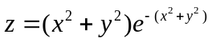的极值。
解 令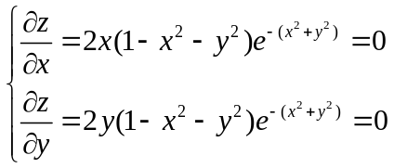
得驻点及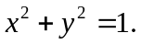
又由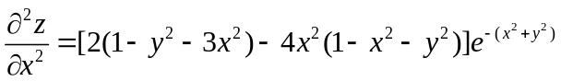
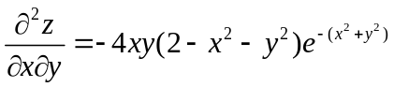
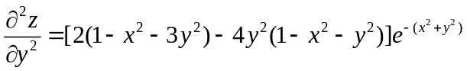
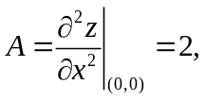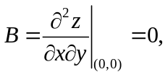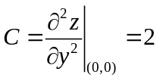
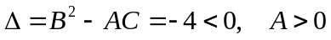
故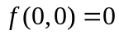为极小值。
由于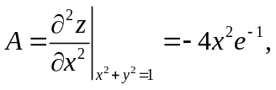
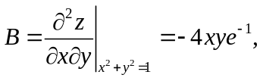
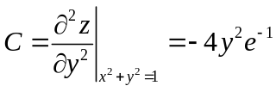
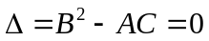，此时有通常的方法无法判定。
令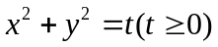，则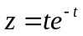，由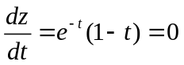
得驻点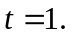
又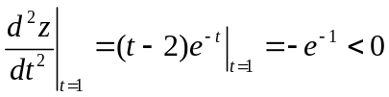
故在处取极大值，即函数在圆周上取极大值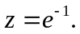
2．对于三元及更多元的函数定理1并不适用，而在实际问题中经常要遇到求三元以上函数的极值问题，对此可由二次型的正定性加以解决。
定义1 设元函数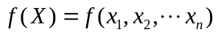在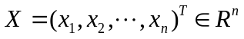的某个邻域内有一阶、二阶连续偏导数。 记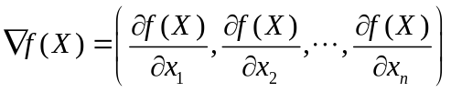, 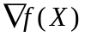称为函数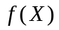在点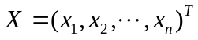处的梯度。
定义2 满足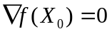的点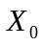称为函数的驻点。
定义3 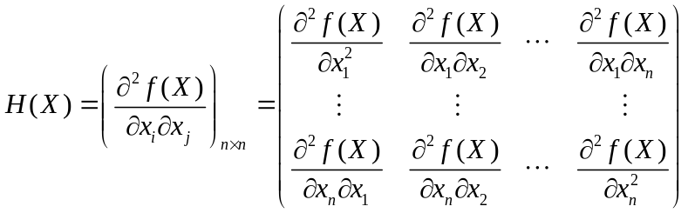
称为函数在点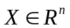处的黑塞矩阵。显然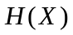是由的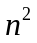个二阶偏导数构成的阶实对称矩阵。
定理2(极值存在的必要条件) 设函数在点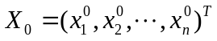处存在一阶偏导数，且为该函数的极值点，则。
定理3(极值的充分条件) 设函数在点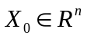的某个邻域内具有一阶、二阶连续偏导数，且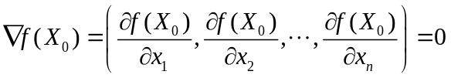
则(1)当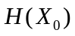为正定矩阵时，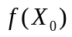为的极小值
(2)当为负定矩阵时，为的极大值
(3)当为不定矩阵时，不是的极值。
应注意的问题：
利用二次型的正定性来判断多元函数的极值虽然是一个很好的方法,但也有一定的局限性,因为充分条件对正定和负定的要求是很严格的,若条件不满足,那结论就不一定成立.

例1 求三元函数的极值。
解 先求驻点，由
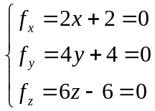 得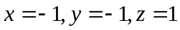
所以驻点为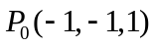。
再求(Hessian)黑塞矩阵
因为
所以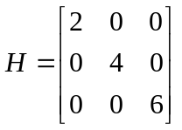，可知是正定的，所以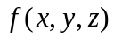在点取得极小值：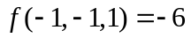.
当然，此题也可用初等方法求得极小值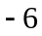，结果一样。

二、求解条件极值的常用方法
1．代入法化为无条件极值问题
从一道错误的例题谈条件极值的代入法^{[1]} (这里全文引用)
同济大学出版的教材(高等数学(第二版下).上海:同济大学出版社,1998.8)在介绍条件极值时举了这样的一道例题:
“例10:某公司的两个工厂生产同样的产品,但所需成本不同,第一个工厂生产单位产品和第二个工厂生产单位产品时的总成本是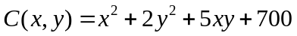。若公司的生产任务是500个单位产品,问如何分配任务才能使总成本最小?
解:根据题意,是求函数在在条件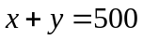下的极值。作辅助函数
令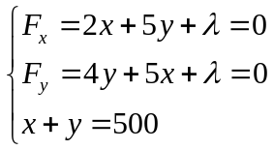，解得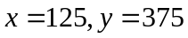，所以根据题意知,当第一个工厂生产125个单位产品、第二个工厂生产375个单位产品时总成本最小。”
上述解法,粗看起来好象没有什么毛病,但却是经不起推敲的。简单的验证可知,本例求出的总成本为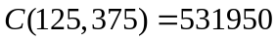,但却不是最小,譬如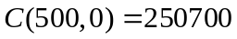,就比求得的“最小值”小了一半还要多!事实上,点(125,375)不是最小值点,而是最大值点。究其原因,主要是解题方法选择不当造成的。我们知道,求解自变量不超过三个的条件极值问题,既可以用拉格朗日乘数法,也可以用代入法。用拉格朗日乘数法虽然很方便,但极值点的判定却比较麻烦。对这个问题,几乎所有的教材都没有作出正面的回答,只指出了用这种方法求出的极值点是“可能的”极值点,“至于如何确定所求得的点是否为极值点,在实际问题中往往可根据问题本身的性质来判定”。然而许多实际问题中,根据问题本身的性质却无法确定究竟是极大还是极小。在这种情况下,采用代入法则可以有效地解决极值点的判定问题。本例中,由于总成本究竟是最小还是最大并不好判定,因而采用代入法求解就可以避免产生上述的错误。
若令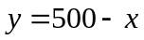并代入目标函数中,可得总成本，于是问题转化为求函数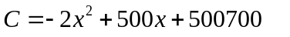在区间[0,500]上的最小值。
由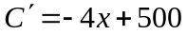,可得惟一驻点=125(显然是极大值点),计算该驻点及两端点处的函数值,有C(125)=531950 C(0)=500700 C(500)=250700
比较即知=500是所求之最小值点,此时=0。即把500个单位产品的生产任务都分配给第一个工厂生产时总成本最小。
应注意的几个问题：
⑴在讨论二元函数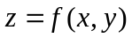在约束条件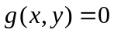的极值问题时，如果由能解(或)就把求二元函数的条件极值转化为求一元函数的极值了。使用代入法时，减少了变量，给判别极值带来了方便，但有时在约束条件中不易将(或)解出，使用这种方法就困难了。
⑵我们知道在求解约束条件比较简单的条件极值问题时,既可以用拉格朗日乘数法,也可用代入法,但在用代入法求解时,如果不注意代入的条件,则可能导致不完整甚至错误的解答^{[3]}。
例如 求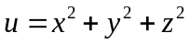在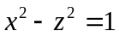条件下的极值。用代入法求解时,如果将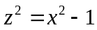代入式,则得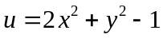,通过求解方程组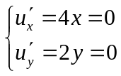得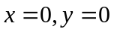,但将代入时,ｚ无解。因而在条件下似乎无极值。但如果用拉格朗日乘数法,则可得到二个可能的极值点,分别为(1,0,0)与(-1,0,0),且通过几何意义(乃是求原点到柱面的最短距离),不难得出(1,0,0)与(-1,0,0)都是极小值点,极小值都是1。
原因是求在条件下的极值时,的取值范围是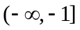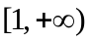,而将代入,求的极值时, 的取值范围已是。
2．更一般的方法是利用拉格朗日乘数法求解
“乘数法”所得到的点只是可能的极值点,到底是否是极值点以及其类型要依据拉格朗日函数的二阶微分的符号来判断.
例 求函数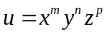在条件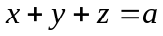(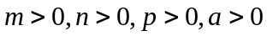)下的极值.
分析:通过求简单函数的极值点从而达到求复杂函数极值点的方法,是在实际解题中经常使用的.
解 先求
令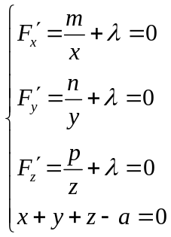得驻点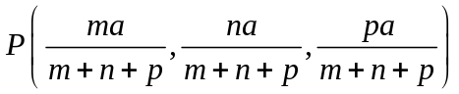
又由 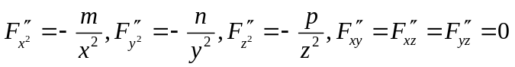,
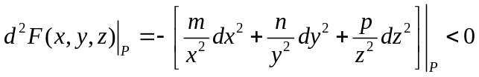
故为即的极大值点, 此时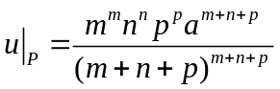.
3．运用梯度法求条件极值^{[2]}
将梯度法用于求条件极值的问题。方程组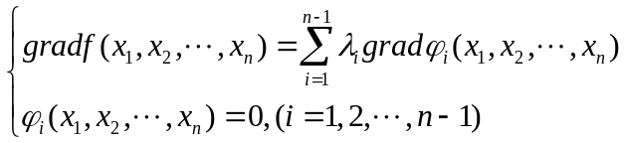的解,就是所求极值问题的可能极值点。
例1.试求个正数,其和为定值的条件下,什么时候乘积最大,并证明
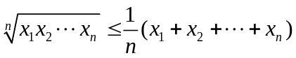
证 明:本题的实质是求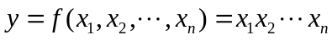在条件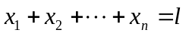下的最大值问题。根据本文定理,列出下列方程组,求解可能的极值点。
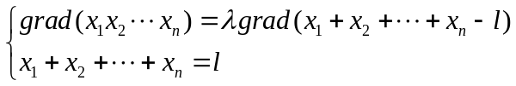
进一步求解得
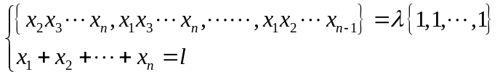
容易得到
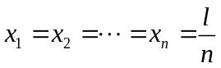,根据题意,则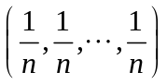是唯一的极大值点,也是最大值点。所以,
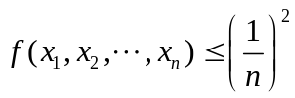,即
这一方法当然适合于二元函数和三元函数的条件极值问题。例如:求在条件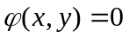下的极值, 只要列出方程组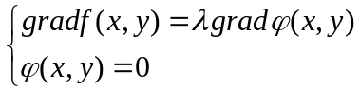再求出相应的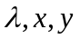,则其中是可能的极值点.
例2．从斜边之长为的一切直角三角形中,求最大周长的直角三角形。
解:设两条直角边为本题的实质是求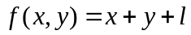在条件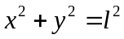下的极值问题。根据本文定理,列出方程组: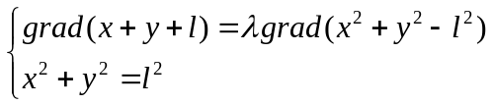
进一步求解得
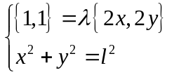容易解出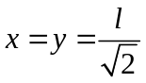,所以,根据题意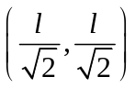是唯一的极大值点,因而也是最大值点。
当两条直角边都为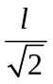时,直角三角形的周长最大。
4．利用二次方程判别式的符号求某些条件极值^{[4]}
例 若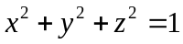,试求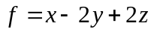的极值.
解 因为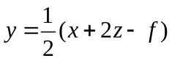,代入得
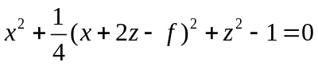
即 (1)
这个关于的二次方程要有实数解, 必须:
即 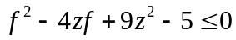
解关于的二次不等式,得:
显然,求函数的极值, 相当于求
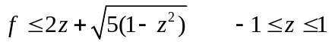 (2)
或
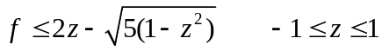 (3)
的极值.
由(2)得 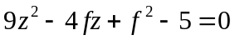 (4)
这个关于的二次方程要有实数解,必须
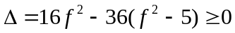, 即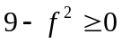
解此关于的二次不等式,得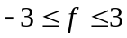.
所以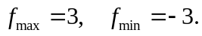
把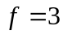代入(4)得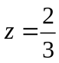,再把,代入(1),得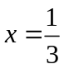,最后把,,代入,得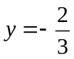.
所以,当,,时,函数达到极大值3.
同理可得,当,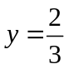,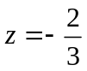时,函数达到极小值-3.
也可以从(3)作类似讨论得出的极大值3和极小值-3.
5．利用标准量代换法求函数极值^{[5]}
求某些有多个变量的条件极值时,我们可以选取某个与这些变量有关的量作为标准量,称其余各量为比较量,然后将比较量用标准量与另外选取的辅助量表示出来,这样就将其变为研究标准量与辅助量间的关系了.
如果给定条件是几个变量之和的形式,一般设这几个量的算术平均数为标准量.
例 设,求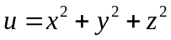的最小值.
解 取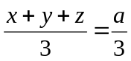为标准量, 令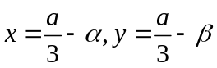,则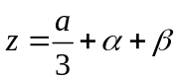(为任意实数),从而有
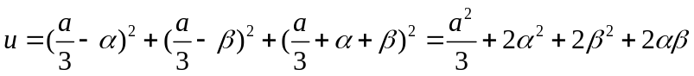
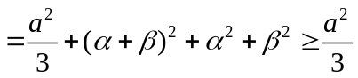(等号当且仅当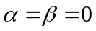即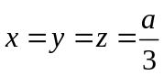时成立).
所以的最小值为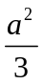.
[1] 李天胜，从一道错误的例题谈条件极值的代入法[J]，高等数学研究,2002(3):22.
[2] 肖翔，许伯生，运用梯度法求条件极值[J]，上海工程技术大学教育研究，2006(1)：35-37.
[3] 莫国良，关于用代入法求条件极值的一点注记[J]，高等数学研究，2004(3):42-49.
[4] 王延源, 条件极值的六种初等解法[J], 临沂师专学报, 1999(12):21-24.
[5] 李瑛华, 标准量代换法求函数极值,实战实例.

